附件2：交通路线图
考场周围停车位紧张，建议考生搭乘公共交通工具前往。
- 地铁：可在五号线潭村站B出口出站，步行约5分钟。
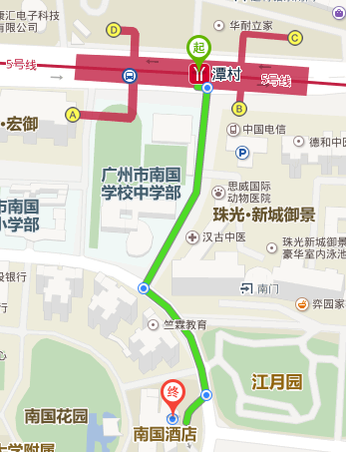
二、公交：可在马场路南(南国花园)站下车，步行约7分钟。
